Historia, Geografía y Ciencias Sociales 1º medio / Unidad 1 / OA1 / Actividad 3

3. En esta actividad las y los estudiantes, de manera individual, deberán localizar todos los países del mundo que, de una u otra manera, participaron en la Segunda Guerra Mundial. La idea es que logren comprender la escala planetaria que alcanzó. Para ello pueden utilizar el mapa (Fuente 1) y cruzar los datos con la lista de la tabla (Fuente 2).
Con simbologías (estrellas, puntos, colores, etc.) marcan todos los países presentes en el conflicto, y responden de manera individual:
¿Por qué la guerra involucró a tantos países a lo largo del globo?, ¿qué consecuencias tuvo esta realidad?

Fuente 1:
MAPA
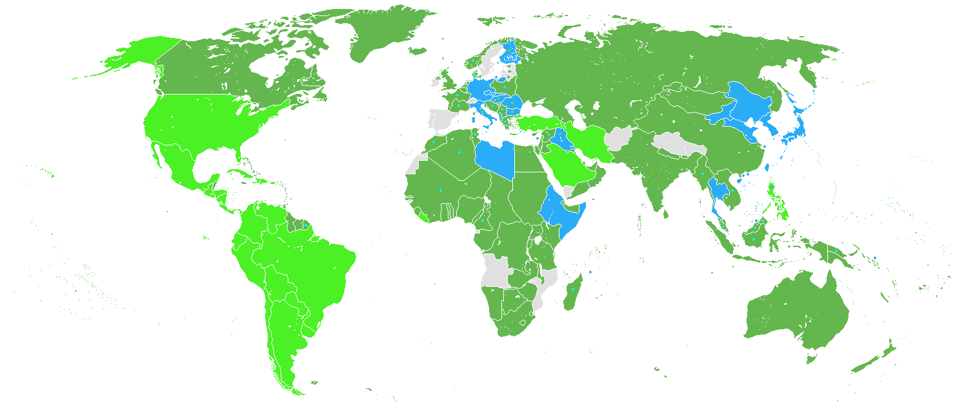

Fuente: http://commons.wikimedia.org/wiki/File:Map_of_participants_in_World_War_II.png#/
media/
File:Map_of_participants_in_World_War_II.png

Fuente 2:
TABLA
ALIADOS | EJE
Reino Unido | Alemania
Estados Unidos | Italia
Unión Soviética | Japón
Francia (libre) | Hungría
China | Eslovaquia
Commonwealth | Finlandia
Países de América Latina | Croacia
Polonia | Rumania
Irán | Bulgaria

Observaciones a la o el docente

Sus estudiantes pueden completar la lista acudiendo a otras fuentes de información. También pueden investigar el nivel de acuerdos e integración que tienen esas alianzas en el presente. Pueden, además, indagar sobre las relaciones que existen hoy entre los países que pertenecieron a los bandos enemigos.

